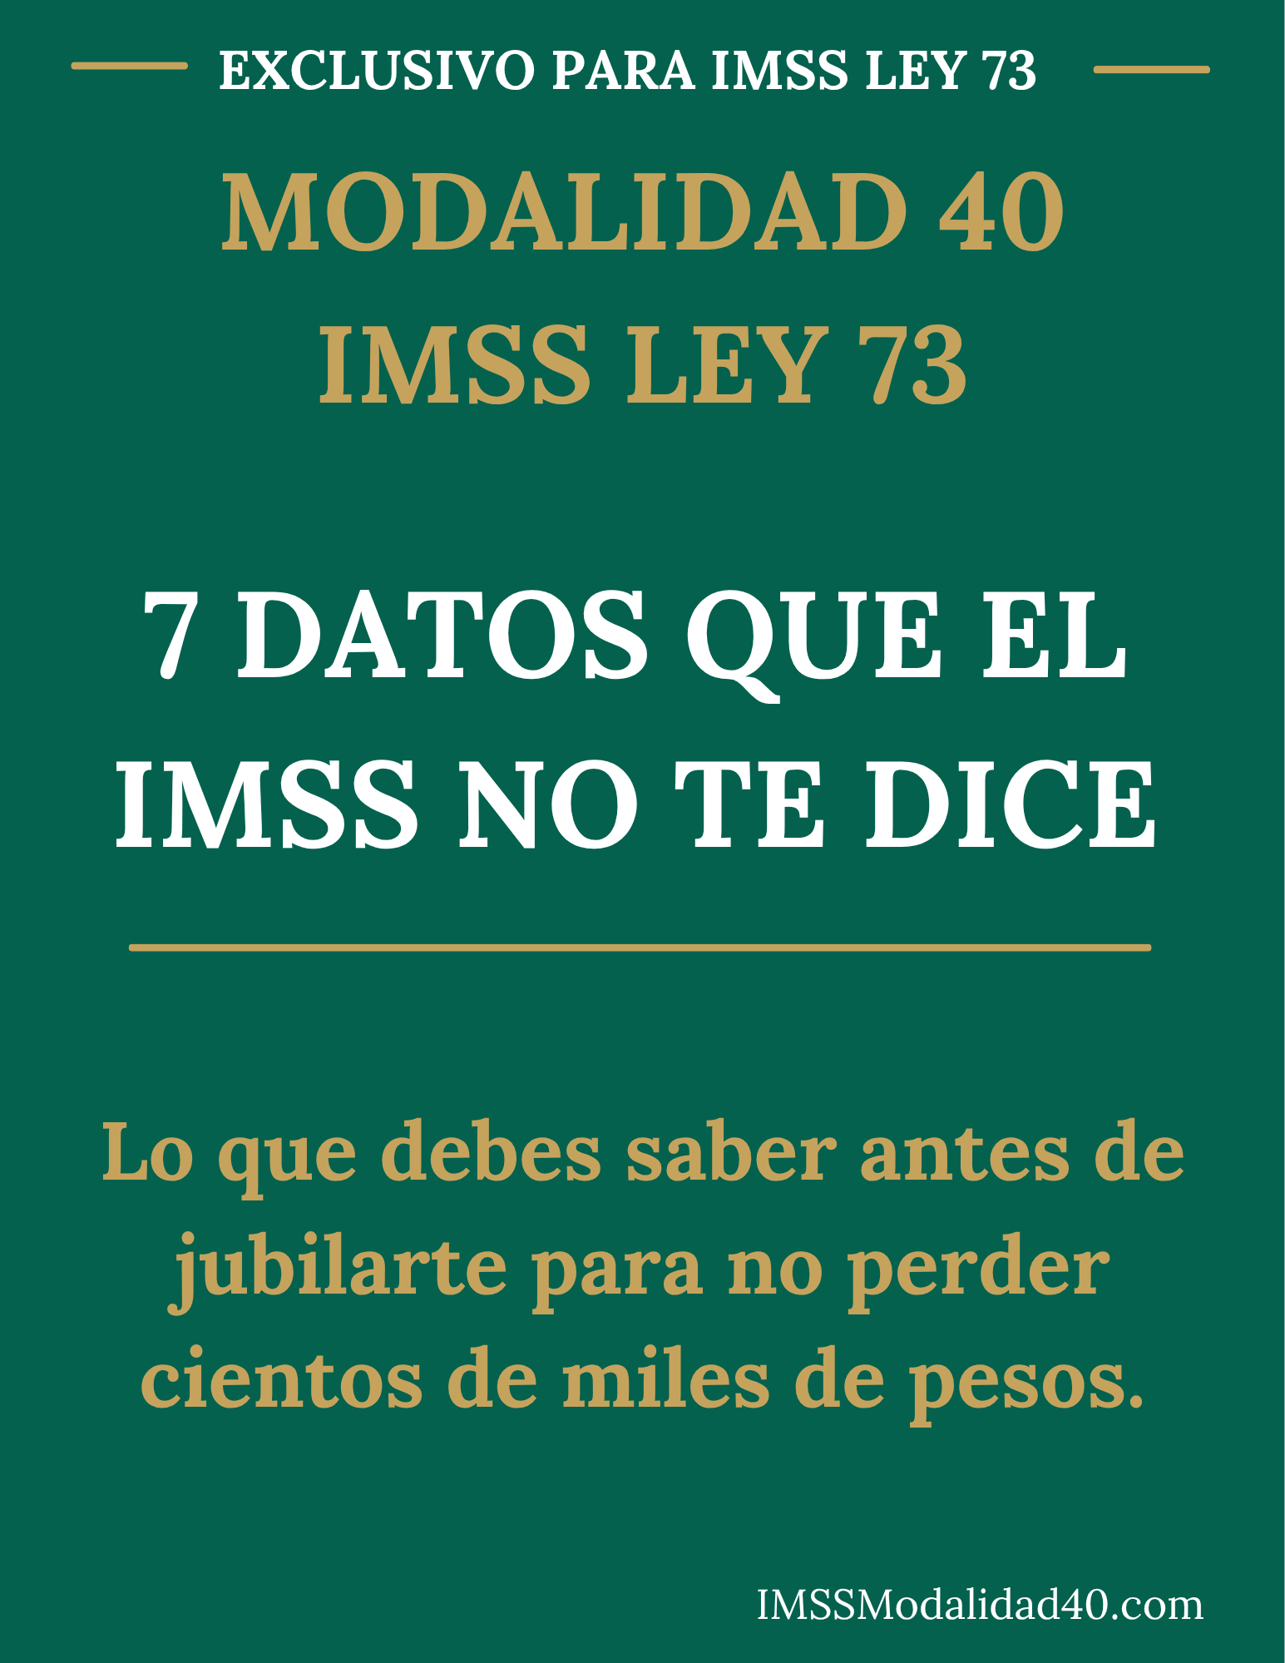
Si cotizas al IMSS y planeas jubilarte en los próximos años, esta información puede cambiar tu vida financiera.

1 | Si cotizaste antes de julio 1997, eres LEY 73.  Tienes acceso a una pensión vitalicia mucho más alta que la Ley 97 (AFORE). Pero debes ELEGIRLA al jubilarte —no es automático.

2 | Tu patrón puede estar cotizándote menos de lo real.  Muchos patrones declaran un salario menor al real para pagar menos cuotas. Eso reduce directamente tu pensión. Verifícalo HOY en IMSS Digital.

3 | Con 500 semanas puedes jubilarte; no necesitas 40 años.  El mínimo legal bajo Ley 73 son 500 semanas (aprox. 9.6 años) para pensión de vejez a los 65. Muchos creen que necesitan trabajar 40 años completos.

4 | La Modalidad 40 es legal y puede multiplicar tu pensión por 5.  Es un programa OFICIAL del IMSS. Te permite cotizar con el salario que tú eliges, independientemente de lo que ganes actualmente.

5 | Elegir entre Ley 73 y Ley 97 es IRREVERSIBLE.  Una vez que empiezas a cobrar tu pensión, no puedes cambiar de régimen. Calcular ambas opciones antes de decidir puede significar $15,000-$30,000 MXN más al mes.

6 | Tienes asignaciones familiares adicionales disponibles.  +15% por cónyuge dependiente. +10% por cada hijo menor de 16 años (o 25 si estudia). Casi nadie las solicita porque no saben que existen.

7 | La Ley 73 desaparece; el tiempo corre.  Se estima que hacia 2035-2044 los últimos beneficiarios se jubilarán bajo la Ley 73. Si calificas y no actúas, pierdes para siempre esta ventana de oportunidad.

imssmodalidad40.com
El libro 'Multiplica tu pensión con la Modalidad 40 Ley 73' te da la fórmula completa, casos reales y tu calculadora personalizada.
YA CONOCES TU OPORTUNIDAD. AQUÍ ESTÁ LA SOLUCIÓN COMPLETA. DESCARGA LIBRO COMPLETO

Multiplica tu Pensión.
con la Modalidad 40 - Ley 73
La guía definitiva para entender, calcular y multiplicar tu pensión del IMSS
TODO LO QUE INCLUYE TU COMPRA
✓ Guia completa: Multiplicar tu Pensión con Modalidad 40 Ley 73 (PDF, 154+ páginas)
✓ 15 casos de estudio reales + 50 preguntas frecuentes
✓ Guia completa de tramites Modalidad 40 + Programa de 90 días
🎁 BONUS GRATIS: Calculadora Interactiva de Pensión (funciona sin internet)
Todo por un único pago de
$497 MXN
Pago único · Acceso inmediato · Garantía 30 días
🔒 OBTENER EL LIBRO COMPLETO AHORA →
imssmodalidad40.com/checkout
🛡 Garantía devolución de 30 días sin preguntas
Si no estas satisfecho, te regresamos tu dinero completo. Sin letra chica.

“La diferencia entre $12,000 y $48,000 mensuales de pensión
no es suerte. Es información y estrategia.”
— Modalidad40 - Previsión Financiera

